Шахматная нотация
Горизонтали – шахматные линии, идущие поперёк шахматной доски. Всего их 8. Обозначаются они индийскими цифрами от 1 до 8. Например: 1я горизонталь, 2я горизонталь, 3я горизонталь и т.д.
Вертикали – шахматные линии, идущие по направлению от 1 игрока к другому. Их тоже 8. Они обозначаются латинскими буквами: a,b,c,d,e,f,g,h. Например: вертикаль g, вертикаль с и т.д.
Каждая шахматная клетка находится на пересечении вертикали и горизонтали и имеет свои уникальные координаты, свой адрес (буква+цифра). Например: клетка на пересечении вертикали а и 4 горизонтали называется а4.
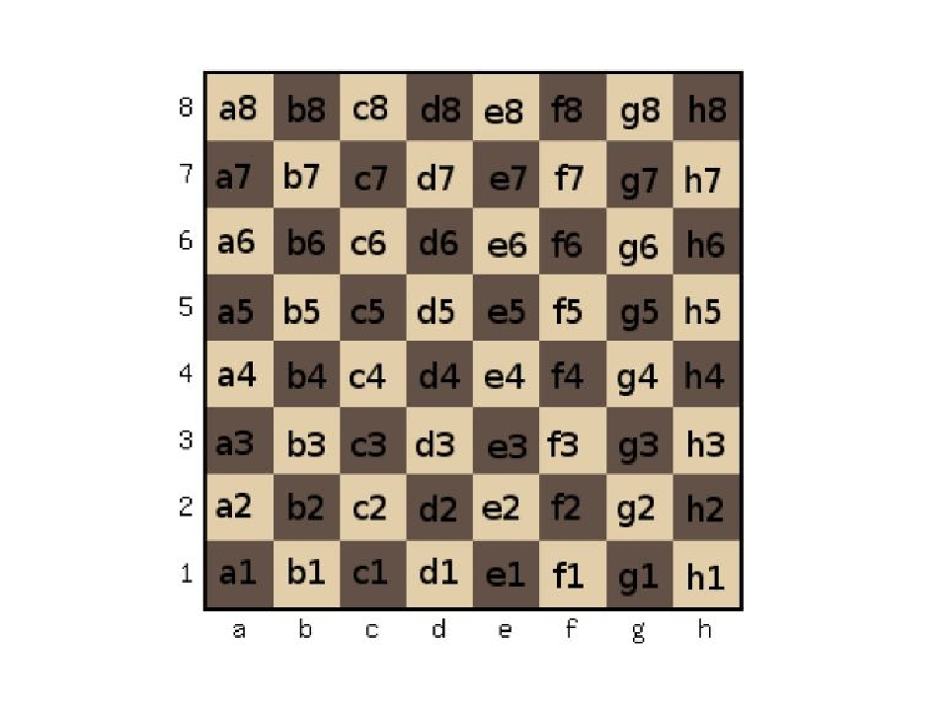
Для записи названий шахматных фигур используют следующие обозначения:
Король – Кр
Ферзь – Ф
Конь – К
Ладья – Л
Слон – С
Пешка – п (или никак не обозначается).

Чтобы записать отдельный ход, сначала указывается название фигуры, которая походила, затем указывается буква вертикали, затем цифра горизонтали.
Например: 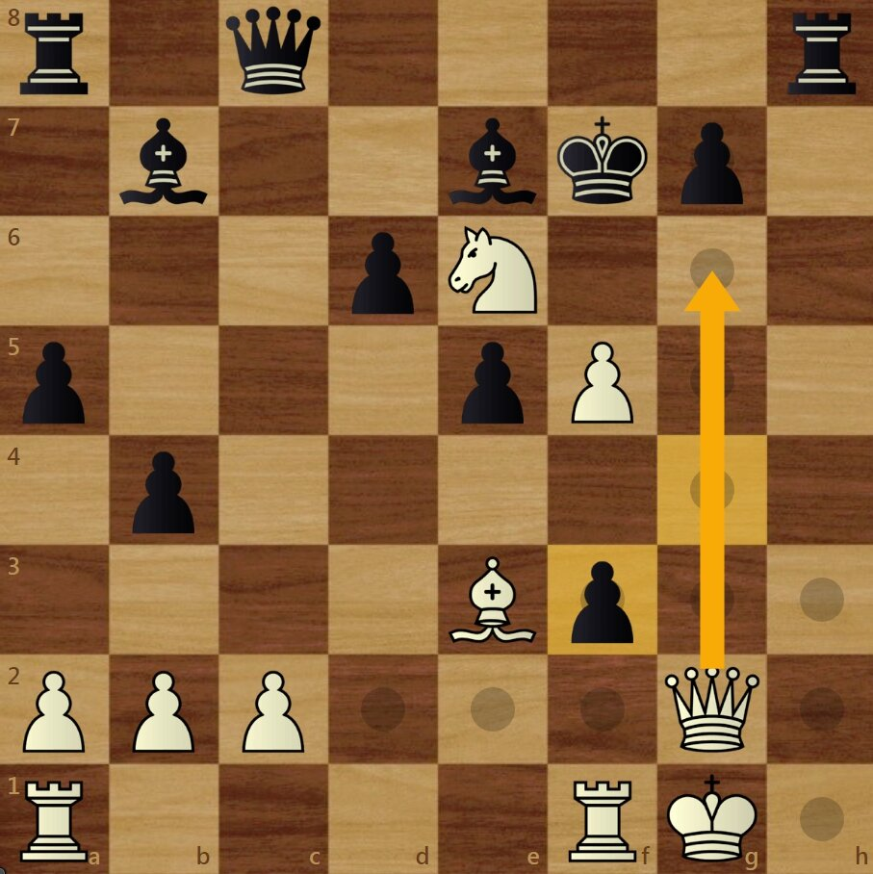

Белый ферзь походил на поле g6 и поставил мат чёрному королю. Запись хода выглядит так: Фg6x (х – знак мата).
Рокировка короткая записывается как 0-0, длинная рокировка записывается как
0-0-0.
Знание шахматной нотации позволяет записывать свои ходы в партии, чтобы потом их разобрать в спокойной обстановке, найти ошибки и усилить свой уровень. Знание шахматной нотации также позволяет разбирать партии сильнейших гроссмейстеров и старых мастеров, чтобы научиться у них.

Задания:
1. какой цвет у поля в5?
2.Белые походили Кh4. Какая фигура на какую вертикаль и на какую горизонталь походила?
3. На каких клетках стоят чёрные слоны?
